Goedkeuren Interne Bestelaanvraag (Internal Requisition) of Inkoopbestelaanvraag ( Purchase Requisition)

Inloggen
Ga naar Meldingenlijst
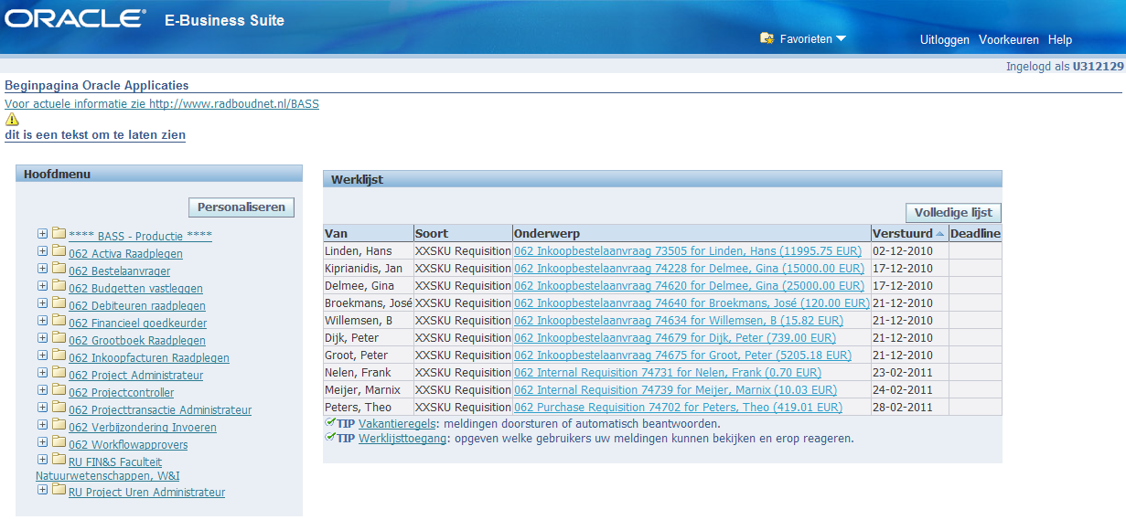
Open een bestelaanvraag uit de meldingenlijst
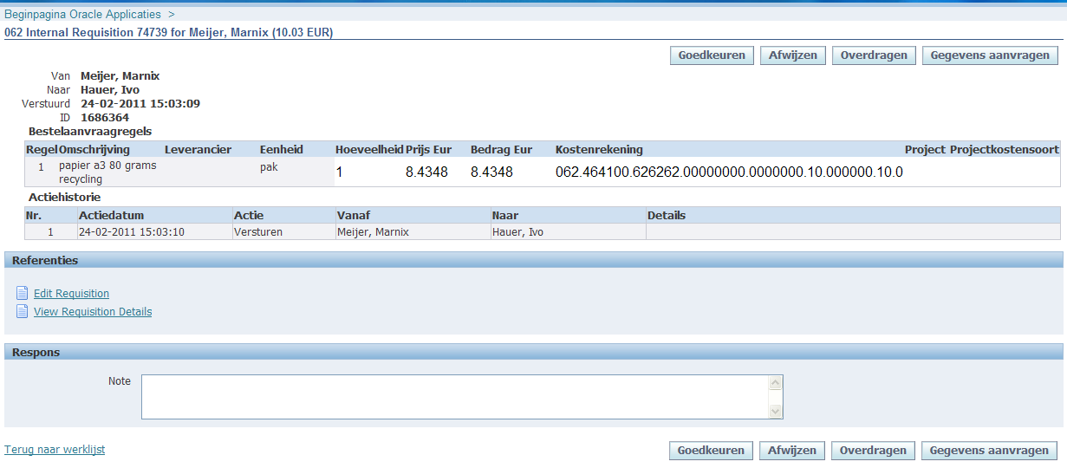
4
3
2
1

[2 Afwijzen] Geef reden op van afwijzen in tekstblok Note

[1 Goedkeuren]: bestelaanvraag wordt goedgekeurd

Tekstblok Note:
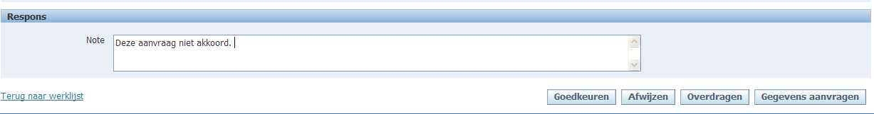

[3 Overdragen]
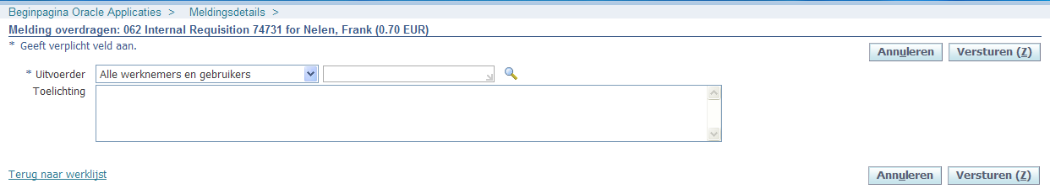
Daarna versturen
Geef naam op aan wie de melding wordt overgedragen

[4 Gegevens aanvragen] voor vragen aanvullende gegevens over bestelaanvraag
Vul naam van persoon aan wie aanvullende gegevens worden gevraagd

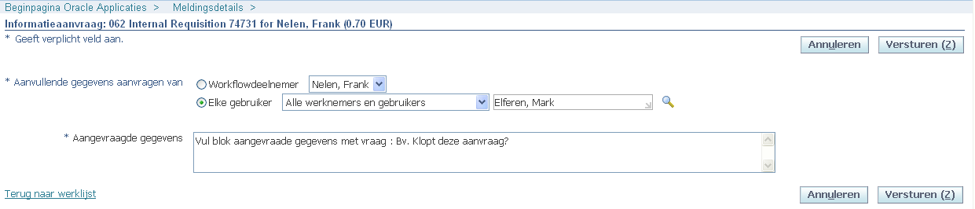
Daarna [Versturen]
Daarna versturen

